**Informe de Usabilidad**



**Prototipo Web / Equipo:**

**[WebSite / Equipo]**

<https://github.com/laurasanpa/DIU21> / matematicos

**Equipo Mastodontes**

**28/05/21**

**Tabla de Contenidos**

DESCRIPCIÓN DEL WEBSITE……………………….. PÁG

RESUMEN EJECUTIVO …………………………………… PÁG

METODOLOGÍA ………………………………………………... PÁG

PERFIL DE USUARIOS………………………………………. PÁG

RESULTADO…………………………….……………………….. PÁG

RECOMENDACIONES…………………….…………………. PÁG

CONCLUSIONES…………..…………………………..………. PÁG

Powered by:

U.S. Department of Health & Human Services - 200 Independence Avenue, S.W. - Washington, D.C. 20201

Adaptación del documento *Report template usability test* de usability.gob

<https://www.usability.gov/how-to-and-tools/resources/templates/report-template-usability-test.html>

|  |
| --- |
|  |

**DESCRIPCIÓN DEL WEBSITE**

Aplicación de turismo para la ciudad de Sevilla que ofrece información sobre los sitios más emblemáticos de la ciudad, ofrece una guía gastronómica y una agenda con eventos culturales.

Permite a los usuarios comentar mediante posts públicos y participar en las actividades culturales y de ocio propuestas.

**Resumen ejecutivo**

Se han presentado los siguientes usuarios para realizar el test:

* Un estudiante de ingeniería de telecomunicaciones, le gusta el senderismo por la naturaleza y ver series y películas, con mucha experiencia en el uso de dispositivos Android y ordenadores.

* Un estudiante de doble grado de matemáticas, apasionado de la natación, le gusta salir con amigos y tiene buena experiencia en el uso del móvil y el ordenador de escritorio.
* Una estudiante de ciclo formativo, aficionada al baile urbano, interesada por aspectos como el healthcare, y le gusta investigar temas de mecánica y robótica, posee bastante experiencia con las plataformas móviles y con portátiles.

**Metodología**

Se han realizado las siguientes pruebas para la aplicación:

- Buscar un sitio concreto que visitar y obtener información acerca de este.

- Obtener recomendaciones sobre sitios a los que acudir y obtener información adicional sobre la ciudad.

- Encontrar todas las acciones que se ofrecen para el usuario dentro de la app.

**Usuarios**

|  |  |  |  |  |  |  |
| --- | --- | --- | --- | --- | --- | --- |
| #id. usuario | Sexo/edad | Ocupación | Rol | Experiencia internet | Plataforma | Conocimiento/  Experiencia con Aplicacion/Web |
|  |  |  |  | Bajo  Intermedio  Avanzado | Windows/  Mac/  Linux/  Phone/  App | Bajo  Media  Alta |
| 1 | H | Estudiante | Positivo | Avanzado | Windows/Linux/Phone | Alta |
| 2 | H | Estudiante | Activo | Intermedio | Widows/Phone | Media |
| 3 | M | Estudiante | Ambiciosa | Intermedio | Windows/Phone/App | Alta |

**Evaluación de tareas /escenarios**

**Task Completion Rates**

|  |  |  |  |
| --- | --- | --- | --- |
| **Participant** | **Task 1** | **Task 2** | **Task 3** |
| **1** | √ | √ | √ |
| **2** | √ | √ | √ |
| **3** | √ | √ | √ |
| **Success** | **3** | **3** | **3** |
| **Completion Rates** | **100%** | **100%** | **100%** |

**Cuestionario SUS (B)**

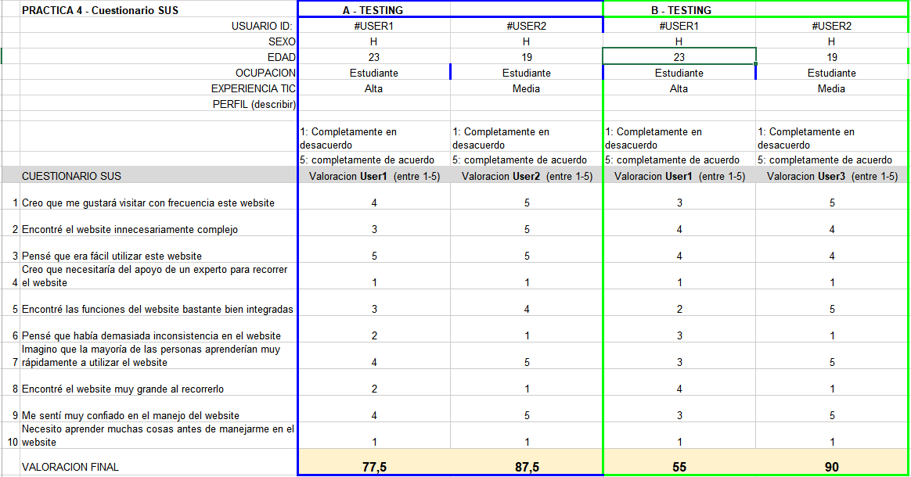

**Comentarios**

Para el usuario 1:

El diseño no resulta muy convincente en la página del historial, salen imágenes alternadas de un lado a otro y rompe un poco con la homogeneidad de la página. Además, en el caso de que hubiera disponible una opción de pago, tendría mayor seguridad indicándomelo con algún icono junto al botón de reserva que certifique la seguridad del pago.

Para el usuario 3:

La app en sí está bastante guay, por como puedes moverte por ella, lo fácil que resulta y la veo muy intuitiva.

Tiene en cuenta también la accesibilidad lo cual es bastante importante así que 10/10.

Lo único que veo, y esto ya es a nivel estético, es que los background de "explora" sobrecargan un poco el diseño, pero ya digo, es algo muy subjetivo porque me gustan las cosas muy simples rozando el minimalismo.

**Conclusión**